### Baugruppen montieren: Montageplan erstellen

### Lernziele:

auswerten

erläutern

Die SuS können technische Dokumente wie Baugruppen- und Gesamtzeichnungen sowie Stücklisten und die wesentlichen Angaben .

entwickeln

erklären

Die SuS in der Gruppe einen Montageplan für eine vorgegebene Baugruppe und die einzelnen Schritte sowie die Reihenfolge an einem Beispiel.

erkennen

beurteilen

begründen

Die SuS und in der Gruppe die funktionalen und qualitativen Anforderungen einer Baugruppe und die Auswahl der notwendigen Werkzeuge und Hilfsmittel.

Lehrplan Fachkraft für Metalltechnik / Seite 33

Quelle: .

### Verlauf:

|  |  |  |  |
| --- | --- | --- | --- |
| Phase | Zeit | Inhalt | Aktionsform |
| Einstieg | 10 min | Einführung in das Thema durch Besprechung eines Bildes einer einfachen Baugruppe und deren Komponenten. Diskussion über die Bedeutung der technischen Dokumente für die Montage. | Plenum durch Lehrer-Schüler-Gespräch |
| Erarbeitung 1 | 10 min | Bildung von Kleingruppen (3-4 SuS pro Gruppe). Verteilung der technischen Dokumente (Baugruppenzeichnung, Stückliste) an die Gruppen. | Gruppenarbeit |
| Erarbeitung 2 | 25 min | Die Gruppen analysieren die Dokumente und identifizieren die einzelnen Bauteile und deren Funktion. Sie beginnen mit der Erstellung eines ersten Entwurfes des Montageplans und der Auswahl geeigneter Werkzeuge und Hilfsmittel. | Gruppenarbeit |
| Puffer | 5 min | Für schnelle Gruppen: Vertiefung durch Recherche über alternative Strukturierungs- und Darstellungsvarianten (z.B., Strukturbaum, Explosionszeichnung). | Einzelarbeit oder Gruppenarbeit |
| Ergebnissicherung | 20 min | Präsentation der Gruppenarbeiten im Plenum. Jede Gruppe stellt ihren Montageplan vor und erläutert die einzelnen Schritte sowie die Reihenfolge. Diskussion und Feedback zu den Präsentationen. | Präsentation und Diskussion im Plenum |
| Abschluss/Ausblick | 10 min | Reflexion des Lernprozesses und Hinweis auf die Wichtigkeit sowie praktische Anwendungen von Montageplänen in der Industrie. Ankündigung des nächsten Themas: Werkzeuge und Vorrichtungen für spezielle Montagetechniken. | Plenum durch Lehrer |
| Hausaufgabe |  | Erstellung eines Montageplans für eine einfache Baugruppe basierend auf den im Unterricht erarbeiteten Methoden und Präsentation beim nächsten Unterricht. | Einzelarbeit |

### Ausblick:

In der nächsten Unterrichtseinheit wird der Fokus auf spezifische Montagetechniken und die Auswahl sowie den Gebrauch der richtigen Werkzeuge und Hilfsmittel gelegt. Die erstellten Montagepläne werden als Grundlage dienen, um die Praxisnähe zu fördern und den SuS die Bedeutung der Planung und Vorbereitung zu verdeutlichen. Fortgeschrittene Anwendungen und komplexere Baugruppenmontagen werden in folgenden Unterrichtseinheiten behandelt.

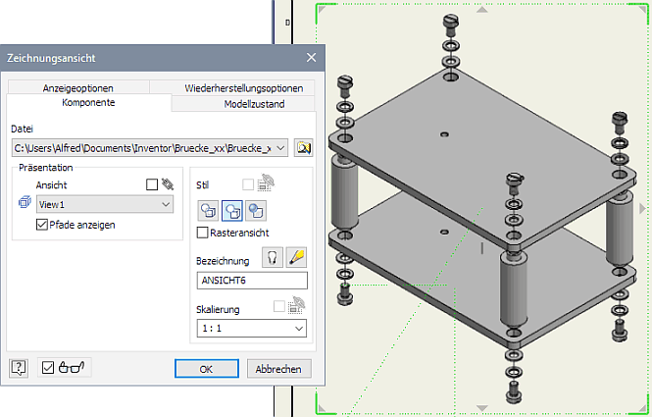

Optiyummy.de - CAD Tutorial: Baugruppe Zeichnungssatz Ansicht

Quelle:

### Diskussion zur Baugruppe und technischen Dokumenten

Diskussionsfragen:

Welche Komponenten könnt ihr auf diesem Bild erkennen?

Wie sind die Komponenten dieser Baugruppe angeordnet?

Warum sind technische Dokumente für die Montage solcher Baugruppen wichtig?

Welche Informationen könnten in einer technischen Zeichnung enthalten sein, die die Montage erleichtern?

Habt ihr schon Erfahrung mit dem Lesen technischer Zeichnungen? Wenn ja, welche?

### Leitgedanken der Diskussion:

Erkennung der Komponenten

: Identifizieren der einzelnen Teile im Diagramm und ihrer Funktionen.

Anordnung der Komponenten

: Erklärung, wie die Teile zusammengehören und in welcher Reihenfolge sie montiert werden könnten.

Bedeutung technischer Dokumente

: Diskussion über die Wichtigkeit der Details und Anleitungen in technischen Dokumenten, um eine korrekte Montage zu gewährleisten.

Inhalt von technischen Zeichnungen

: Besprechung der möglichen zusätzlichen Informationen in technischen Zeichnungen, wie Maße, Materialien, Toleranzen und Anweisungen.

Erfahrungen mit technischen Zeichnungen

: Austausch der Schüler:innen über ihre bisherigen Erfahrungen und eventuell auftretende Schwierigkeiten beim Lesen und Verstehen solcher Dokumente.

# Technische Dokumente für Baugruppe: Schraubstock

## Baugruppenzeichnung

Ansicht des Schraubstocks:

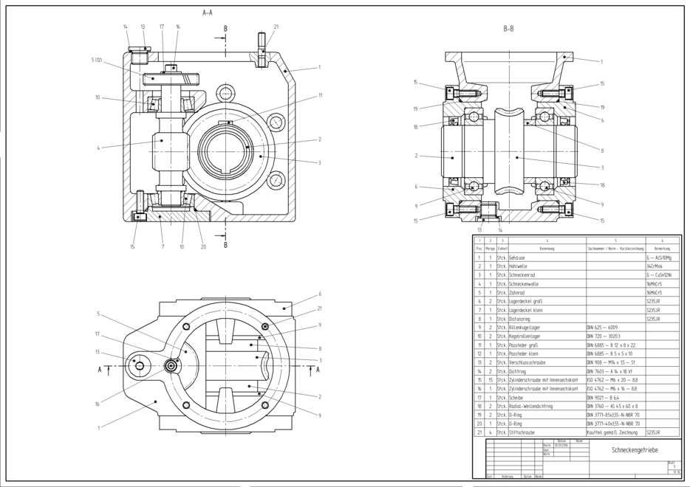

Ansichten (Vorder-/Seitenansicht und Explosionszeichnung):

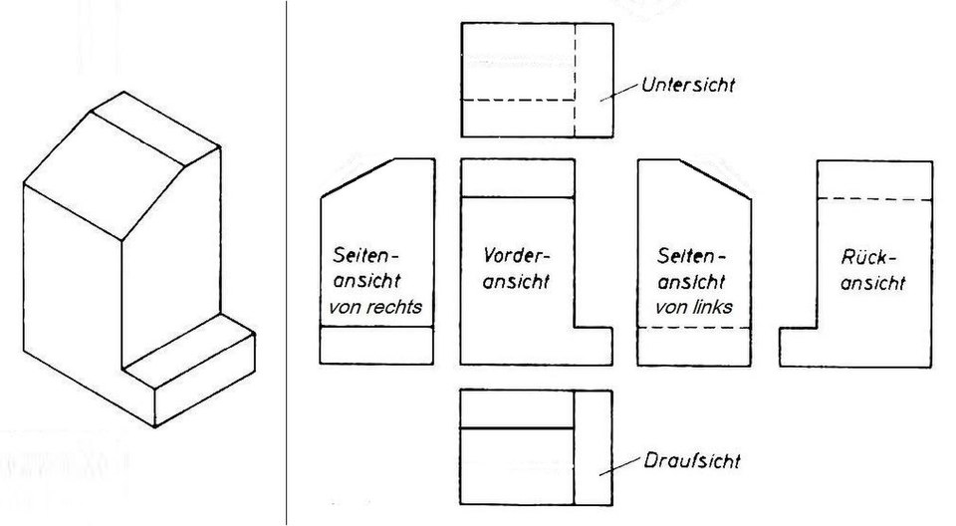

Schraubstock Baugruppenzeichnung

(Link zur Originalzeichnung )

## Stückliste

|  |  |  |
| --- | --- | --- |
| Pos. | Bezeichnung | Menge |
| 1 | Grundplatte | 1 |
| 2 | Spannbacken (Fest) | 1 |
| 3 | Spannbacken (Beweglich) | 1 |
| 4 | Spindel | 1 |
| 5 | Kurbel | 1 |
| 6 | Führungsstange | 2 |
| 7 | Schraube (M6x25) | 4 |
| 8 | Mutter (M6) | 4 |
| 9 | Feder | 1 |
| 10 | Sicherungsring | 1 |

Erläuterung:

Grundplatte

: Trägerelement des Schraubstocks

Spannbacken (Fest)

: Fixer Teil, in dem die Werkstücke gehalten werden

Spannbacken (Beweglich)

: Bewegliches Element zum Klemmen der Werkstücke

Spindel

: Mechanismus, der die Spannbacken zusammenführt

Kurbel

: Ergonomisches Bedienelement zum Drehen der Spindel

Führungsstange

: Fördert die Beweglichkeit der Spannbacken

Schraube und Mutter

: Verschraubungen

Feder

: Sorgt für Rückstellkraft

Sicherungsring

: Verhindert das Rutschen der Spindel aus der Halterung

Schraubstock Stückliste

(Link zur Originalzeichnung für die Stückliste: )

## Musterlösung

### Wichtige Bauteile identifizieren und erklären:

Grundplatte

:

Aufgabe: Träger des gesamten Schraubstocks, bietet Stabilität.

Verbindung: Verschraubt mit den Führungsstangen und den Spannbacken.

Spannbacken (Fest und Beweglich)

:

Aufgabe: Halten das Werkstück sicher in Position.

Verbindung: Der bewegliche Teil ist über die Spindel verstellbar.

Spindel und Kurbel

:

Aufgabe: Ermöglicht das Zusammendrücken der Spannbacken.

Verbindung: Die Spindel ist in das bewegliche Spannteil integriert.

Führungsstangen

:

Aufgabe: Stabilisieren die Beweglichkeit der Spannbacken.

Verbindung: Verankert in der Grundplatte und führen die beweglichen Spannbacken.

### Abmessungen und Verbindungen:

Maßangaben der Grundplatte

: z. B. 200 x 120 mm

Höhe der Spannbacken

: 50 mm

Länge der Spindel

: 100 mm, Durchmesser 12 mm

Position der Schrauben und Muttern

: 4x an Ecken der Grundplatte, Durchmesser 6 mm

(Nicht maßstabsgerechte Angaben zur Illustration der Komponenten)

Mit dieser Zeichnung und Stückliste werden die Schüler in der Lage sein, die Baugruppe vollständig zu analysieren und die Komponenten korrekt zu identifizieren.

### Infografik zur Explosionszeichnung

Bafang-Nabenmotor öffnen und Kugellager wechseln

Bildquelle:

## Arbeitsauftrag: Analyse einer Explosionszeichnung

### Aufgaben:

Identifikation der Komponenten:

Schaut euch die Explosionszeichnung genau an und benennt die einzelnen Bauteile, die in der Zeichnung dargestellt sind.

Vergleich mit anderen Darstellungsformen:

Vergleicht die Explosionszeichnung mit einer anderen Darstellungsform, wie beispielsweise einem Strukturbaum oder einer einfachen technischen Zeichnung. Welche Vorteile bietet eine Explosionszeichnung?

Erstellung einer eigenen Explosionszeichnung:

Überlegt euch ein einfaches mechanisches Gerät, wie z.B. eine Fahrradklingel oder eine einfache Werkzeugstruktur. Erstellt eine eigene Explosionszeichnung, in der die einzelnen Bauteile und ihr Zusammenbau verständlich dargestellt sind.

### Hinweise zur Beantwortung:

Kreative Darstellung:

Nutzt Farben und verschiedene Darstellungsformen, um eure Explosionszeichnung anschaulich zu gestalten.

Präsentation:

Bereitet euch darauf vor, eure Analysen und Zeichnungen der Klasse zu präsentieren und zu erklären.

### Analysefragen:

Welche Komponenten könnt ihr in der Explosionszeichnung identifizieren?

Was sind die Unterschiede zwischen einer Explosionszeichnung und einer detaillierten technischen Zeichnung oder einem Strukturbaum?

Welche Vorteile bietet eine Explosionszeichnung bei der Darstellung von Baugruppen?

Wie gut könnt ihr den Zusammenbau von der Explosionszeichnung ablesen?

Welche Schwierigkeiten könnten beim Erstellen einer eigenen Explosionszeichnung auftreten?

### Ressourcen zur Vertiefung:

Explosionszeichnung auf Wikipedia

Technische Zeichnung auf Wikipedia

# Erstellung eines Posters zum Montageplan

## Aufgabe:

Erstellen Sie in Ihrer Gruppe ein Poster, das Ihren Montageplan sowie die einzelnen Schritte und die Reihenfolge erklärt. Verwenden Sie klare und verständliche Diagramme, Werkzeuge und Schritte.

## Anleitung zur Poster-Erstellung:

### 1.

Titel des Montageplans:

Beispiel: "Montageplan für ein Metallgestell"

### 2.

Kurzbeschreibung des Projekts:

Ziel der Montage

Endprodukt und Verwendungszweck

### 3.

Grafiken/Diagramme:

Zeichnen Sie ein Diagramm des Montageprozesses.

Prozessschritte:

Vorbereitung:

Materialüberprüfung

Sicherheitsausrüstung anlegen

Hauptmontageschritte:

Beispiel: Befestigung der Hauptträger

Werkzeug: Schweißgerät, Schraubenschlüssel

Kontrollschritte:

Überprüfung der Verbindungen

Qualitätssicherung

### 4.

Liste der benötigten Werkzeuge:

Schraubenzieher, Bohrer, etc.

Materialliste:

Stahlrohre, Schrauben, etc.

### 5.

Fügen Sie Bilder von jedem Schritt hinzu, um den Prozess zu verdeutlichen.

### 6.

Erwartetes Ergebnis:

Stabilität und Funktionalität des montierten Produkts

Mögliche Komplikationen und deren Lösungen

### 7.

Lassen Sie Raum auf dem Poster für Feedback von Mitschülern und Lehrern.

Dieses Poster sollte als visuelles Hilfsmittel in Ihrer Präsentation dienen und es Ihrem Publikum erleichtern, Ihren Montageprozess zu verstehen und Ihnen konstruktives Feedback zu geben. Verwenden Sie kreative und anschauliche Darstellungen, um Ihre Arbeit zu präsentieren.

### Ressourcen:

Wikipedia - Fachkraft für Metalltechnik

Weitere technische Informationen und Visualisierungen können auf gefunden werden.

# Reflexion und Ausblick: Montagepläne in der Industrie

## Leitfragen zur Reflexion

Hier sind einige Leitfragen, die den Schüler:innen helfen sollen, über die Wichtigkeit und Anwendungen von Montageplänen in der Industrie nachzudenken:

Warum sind Montagepläne in der Industrie wichtig?

Überlegen Sie, welche Rolle Montagepläne in der Organisation des Produktionsprozesses spielen.

Welche praktischen Anwendungen von Montageplänen kennt ihr in der Industrie?

Beispiele aus der Praxis könnten hier helfen, um den praktischen Nutzen zu verdeutlichen.

Wie beeinflussen Montagepläne die Effizienz und Qualität in der Fertigung?

Denken Sie darüber nach, wie sich durchdachte Pläne auf die Produktionskosten und die Produktqualität auswirken können.

Welche Rolle spielt die Genauigkeit in den Montageplänen für die Sicherheitsstandards?

Reflektieren Sie, wie exakte Pläne dazu beitragen, sichere Arbeitsumgebungen zu schaffen.

Wie werden Montagepläne erstellt und welche Technologien werden dabei verwendet?

Diskutieren Sie den Einsatz von Technologien wie CAD (Computer Aided Design) und deren Einfluss auf die Planungseffizienz.

Welche Herausforderungen können bei der Umsetzung von Montageplänen auftreten?

Überlegen Sie, auf welche Hindernisse man bei der praktischen Umsetzung stoßen kann und wie man diesen begegnen könnte.

Diese Fragen sollen kritisches Denken fördern und die Schüler:innen dazu anregen, sich intensiv mit der Bedeutung von Montageplänen in der industriellen Fertigung auseinanderzusetzen.

# Arbeitsblatt: Erstellung eines Montageplans

## Einführung in die Aufgabe

Liebe Schüler:innen,

eure Hausaufgabe besteht darin, einen Montageplan für eine einfache Baugruppe zu erstellen. Dabei sollt ihr die im Unterricht erarbeiteten Methoden und Techniken anwenden. Wichtig ist, dass ihr eure Schritte sorgfältig dokumentiert, damit ihr eure Ergebnisse beim nächsten Unterricht überzeugend präsentieren könnt.

## Schritt-für-Schritt-Anleitung

Analyse der Baugruppenzeichnung:

Untersucht die zur Verfügung gestellte Zeichnung der Baugruppe gründlich.

Identifiziert alle Einzelteile und Verbindungen.

Achtet auf Maße, Toleranzen und spezifische Hinweise.

Erstellung der Stückliste:

Listet alle notwendigen Komponenten und Materialien.

Berücksichtigt dabei Anzahl, Bezeichnung und benötigte Werkzeuge.

Entwicklung des Montageplans:

Teilt den Montageprozess in klare Einzelschritte auf.

Notiert die Reihenfolge und die benötigten Arbeitsschritte.

Achtet darauf, welche Sicherheitshinweise beachtet werden müssen.

## Tabelle zur Dokumentation der Montageschritte

|  |  |  |  |  |
| --- | --- | --- | --- | --- |
| Schritt | Beschreibung | Werkzeuge/Mittel | Sicherheitsmaßnahmen | Anmerkungen |
| 1 | … | … | … | … |
| 2 | … | … | … | … |
| 3 | … | … | … | … |
| … | … | … | … | … |

## Leitfragen zur Reflexion und Überprüfung

Welche Schritte habt ihr unternommen, um die Baugruppe zu analysieren?

Wie habt ihr die Stückliste erstellt und was habt ihr dabei beachtet?

Welche Herausforderungen gab es bei der Erstellung des Montageplans und wie habt ihr sie gelöst?

Wie könnte der Plan in der Praxis umgesetzt werden? Gibt es Anmerkungen oder Verbesserungen, die ihr nach der Erstellung des Plans vorgenommen habt?

## Beispiele und Notizen

Verwendet für eure Notizen den Randbereich auf diesem Arbeitsblatt.

Falls euch während der Analyse ein bestimmter Aspekt nicht klar ist, schreibt eine Notiz, um ihn später im Unterricht zu klären.

Bei weiteren Fragen zur Aufgabe könnt ihr in der nächsten Unterrichtsstunde eure Lehrer:in oder Mitschüler:innen um Unterstützung bitten. Nutzt die Gelegenheit, euer theoretisches Wissen praktisch anzuwenden und zu vertiefen. Viel Erfolg!